LAPORAN PRAKTIKUM
ADMINISTRASI DAN KEAMANAN JARINGAN

UTS



Disusun Oleh :
Ghoffar Abdul Ja’far 2341720035/TI3H

JURUSAN TEKNOLOGI INFORMASI
POLITEKNIK NEGERI MALANG
2025/2026
Langkah-Langkah Praktikum
- Topologi
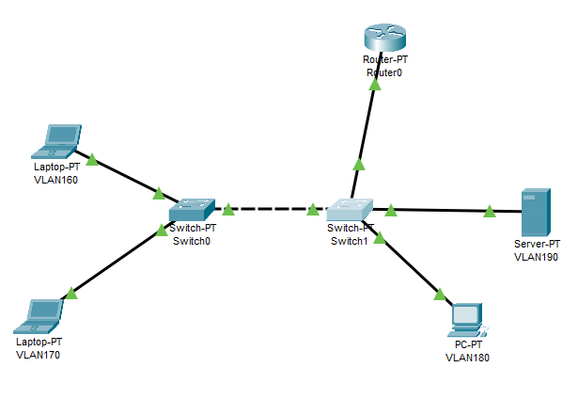
- Konfigurasi Router
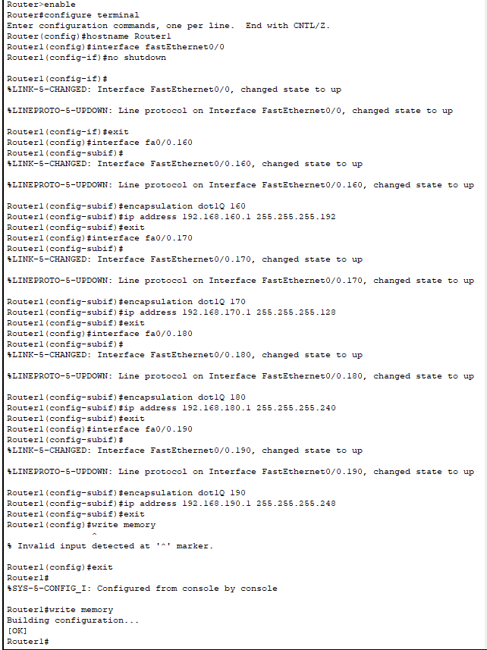
PENJELASAN:
Router1 dikonfigurasi sebagai inter-VLAN router menggunakan
metode ROAS (Router on a Stick). Interface FastEthernet0/0
digunakan sebagai jalur trunk yang dibagi menjadi beberapa sub-
interface untuk VLAN 160, 170, 180, dan 190, masing-masing
memiliki alamat IP sebagai gateway bagi setiap VLAN. Beberapa
interface lain masih nonaktif. Perintah ip classless memungkinkan
router meneruskan paket meski rute tidak lengkap. Secara
keseluruhan, Router1 berfungsi menghubungkan antar VLAN agar
dapat saling berkomunikasi.
- Konfigurasi Switch 1
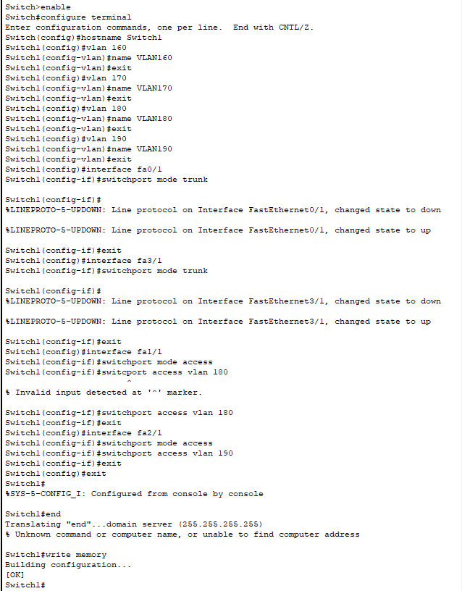
PENJELASAN:
Switch1 dikonfigurasi sebagai distribution switch yang
menghubungkan berbagai VLAN ke Router1 menggunakan metode
ROAS (Router on a Stick). Port FastEthernet0/1 dan FastEthernet3/1
diset ke mode trunk untuk membawa semua VLAN (160, 170, 180,
190). Port FastEthernet1/1 digunakan untuk PC di VLAN 180, dan
FastEthernet2/1 untuk server di VLAN 190, keduanya menggunakan
mode access. Selain itu, spanning-tree PVST diaktifkan untuk
mencegah loop jaringan. Secara keseluruhan, Switch1 berfungsi
meneruskan lalu lintas antar-VLAN dan menghubungkan perangkat ke
Router1.
- Konfigurasi Switch 0
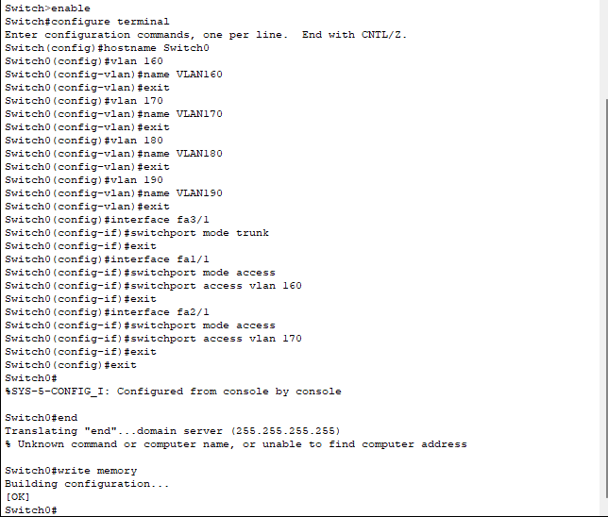
PENJELASAN:
Switch0 dikonfigurasi sebagai access switch yang menghubungkan
perangkat pengguna ke jaringan VLAN. Port FastEthernet1/1
digunakan untuk Laptop VLAN160, dan FastEthernet2/1 untuk Laptop
VLAN170, keduanya dalam mode access. Port FastEthernet3/1 diset
sebagai trunk untuk meneruskan semua VLAN ke Switch1, yang
kemudian terhubung ke Router1. Selain itu, spanning-tree PVST
diaktifkan untuk mencegah terjadinya loop pada jaringan.
- Ringkasan topologi
a. Switch0 berfungsi sebagai access switch untuk perangkat
VLAN160 dan VLAN170.
b. Switch1 berperan sebagai distribution switch yang
menghubungkan semua VLAN ke router.
c. Router1 bertugas melakukan inter-VLAN routing (ROAS) agar
seluruh VLAN dapat saling berkomunikasi.

